关于开展2019年度住院医师规范化培训
基地信息
更新工作的通知

各国家住培基地，协同单位，助理全科基地：
为加强住院医师规范化培训（以下简称住培）基地建设与管理，优化资源配置，科学核定规模，提升培训质量，拟开展本年度住院医师规范化培训基地信息维护更新工作，现将有关事项通知如下。
一、更新方式
住培基地信息更新采用网络填报方式，各培训基地和专业基地请登录“浙江省住院医师规范化培训信息管理系统”（http://www.zjgme.org.cn/Index.aspx）。本次更新所涉及信息将提交省卫生健康委科教处作为基地招录规模调整的依据之一，请各基地如实填写。
二、更新说明
（一）培训基地信息更新说明
1.更新内容包括：培训基地（医院）基本情况、住培学员待遇收入、基地经费收入与使用。
2.数据信息涉及统计周期均为2018年度（1-12月）。
3.学员待遇收入登录后下载EXCEL模板，填写后上传导入。
（二）专业基地信息更新说明
1.更新内容包括：专业基地师资基本情况、基地管理人员信息、基地业务指标、床位数。
2.数据信息涉及统计周期均为2018年度（1-12月）。
3.床位数情况请选择所属学科，按要求据实更新。
三、更新流程
（一）培训基地信息更新流程

（二）专业基地信息更新流程

四、其他事项
1.本次信息更新时间2019年4月3日-4月12日。各专业基地如忘记用户名或密码，可由培训基地查询。

2.请使用360 或IE 9.0以上版本的浏览器,以减少网络错误。
3.联系人：沈杰，0571-87709622；技术支持：董林斌4008880052，0571-87062722。

附件：基地信息更新操作说明

浙江省医学科技教育发展中心
2019年4月2日

附件
基地信息维护更新操作说明
一：培训基地
1）打开浙江省住院医师规范化培训信息管理系统（网址：www.zjgme.org.cn），点击“西医系统”，培训基地采用“选择单位帐号”（或直接输入单位编号）和密码进行登录。
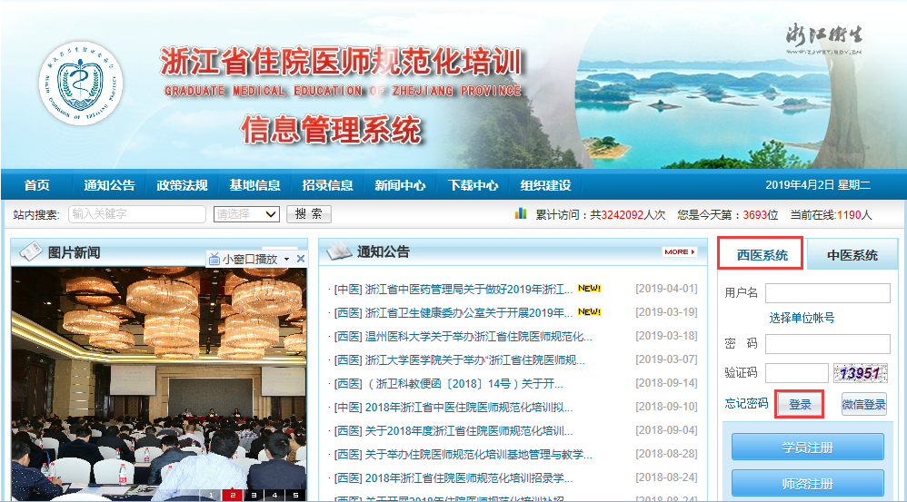
2）登录成功后选择“基地管理系统”模块，之后点击“培训基地年报表”，需要分别填写“培训基地基本情况表”、“师资激励情况表”、“年度经费监测表”。
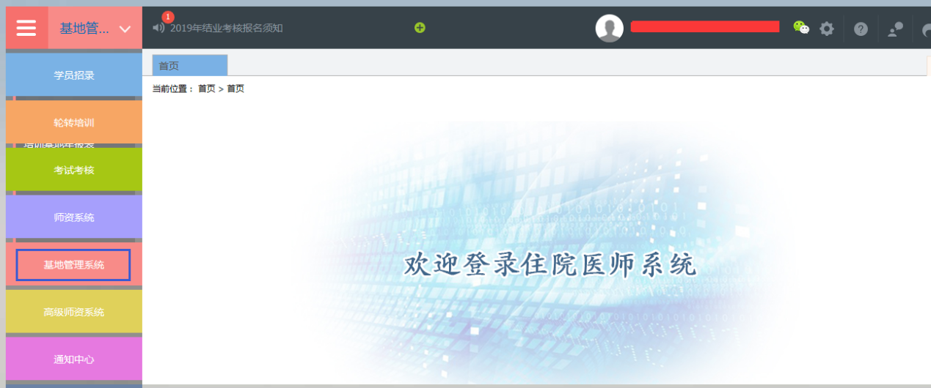
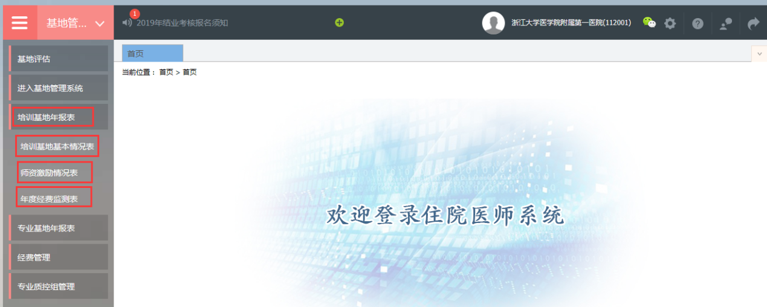
3）“培训基地基本情况表”页面，点击“添加”按钮， “申报年度”选择“2019”，部分基本信息会自动取值上一年度填写记录（全部可修改），基地将新一年度数据填写后，点击“保存”。（本次无提交上报，只要在更新期间内都可再次修改保存）
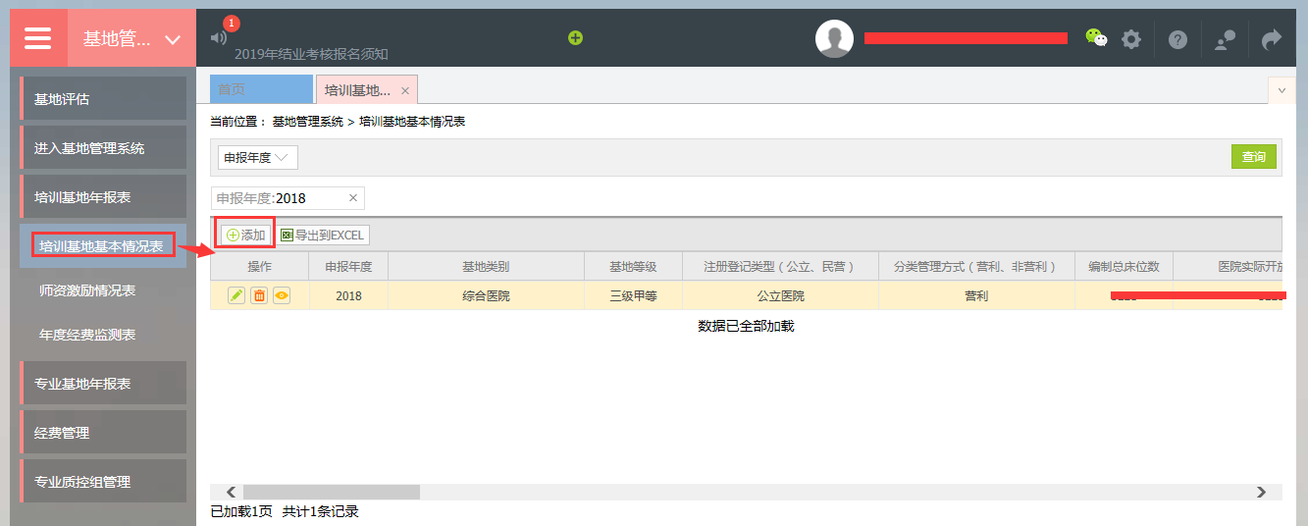
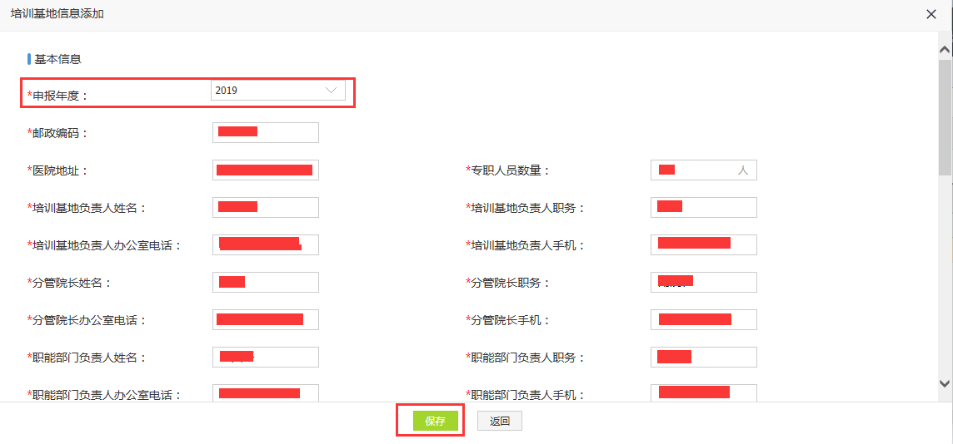
同时也可以在查询页面对历年数据结果查询，可直接在线查看或导出execl。
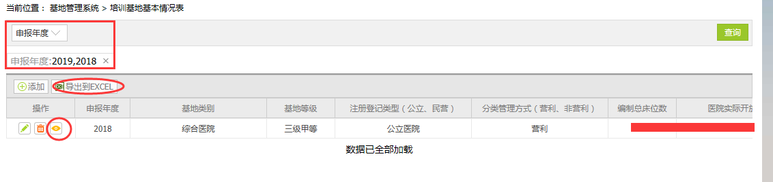
4）“师资激励情况表” 页面，点击“添加”按钮， “申报年度”选择“2019”，基地将数据填写完毕后点击“保存”即可。
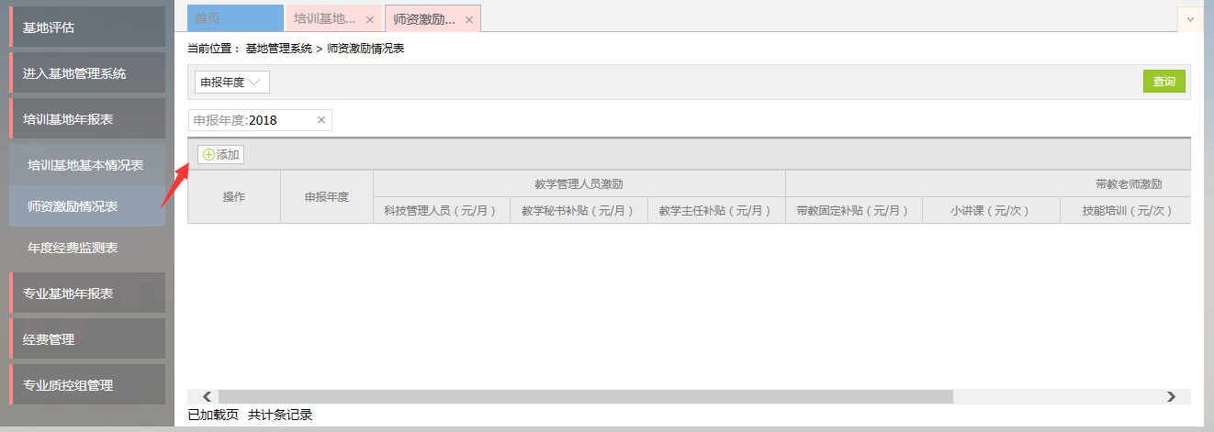
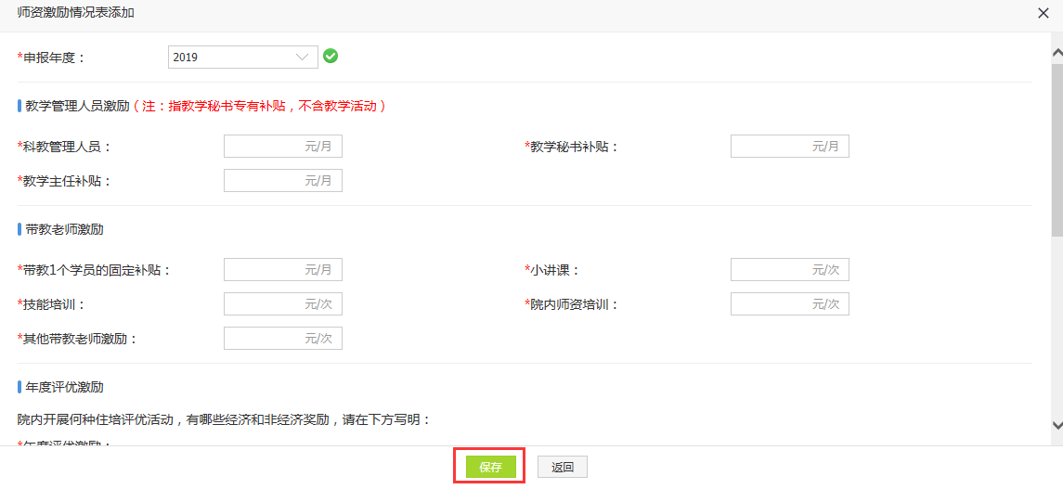
5）“年度经费监测表”页面，点击“添加”按钮， “申报年度”选择“2019”，基地将数据填写完毕后点击“保存”。保存后在“查询”页面会出现“学员待遇信息”（如图十显示位置），点击“学员待遇信息”会弹出维护页面，该页面可进行“添加”、“导出execl”、“下载execl模板”以及“导入Execl”。模板中“申报年度”统一填写“2019”，其他请参考2018年已存在数据内容进行填写。
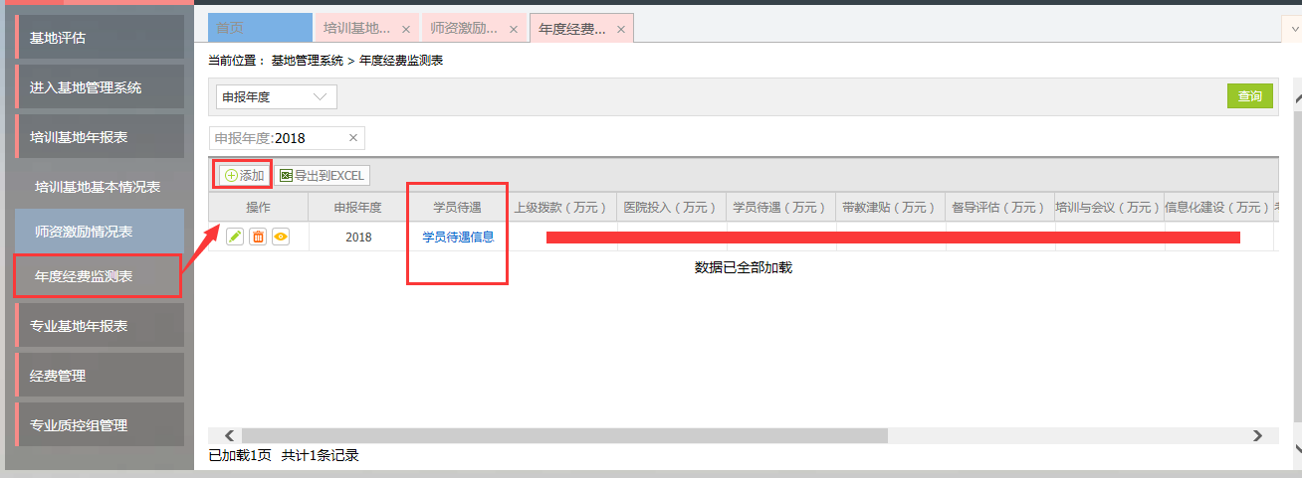
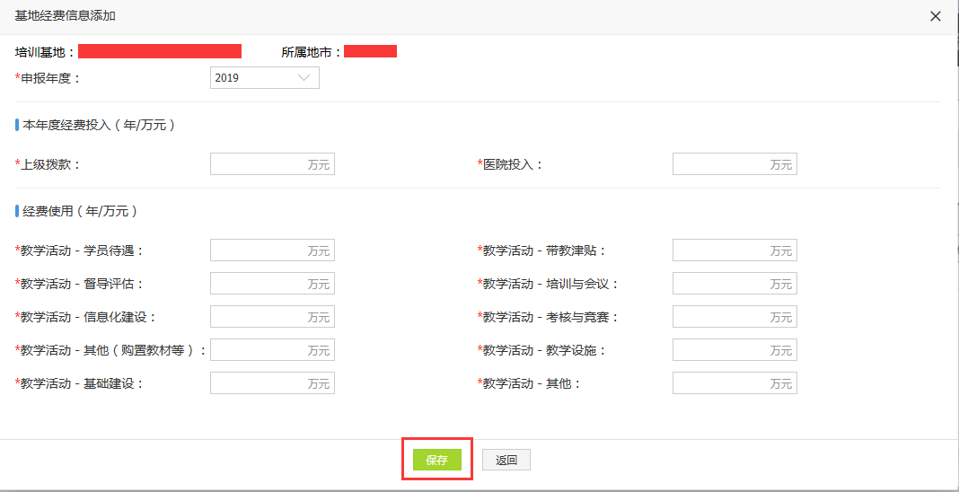
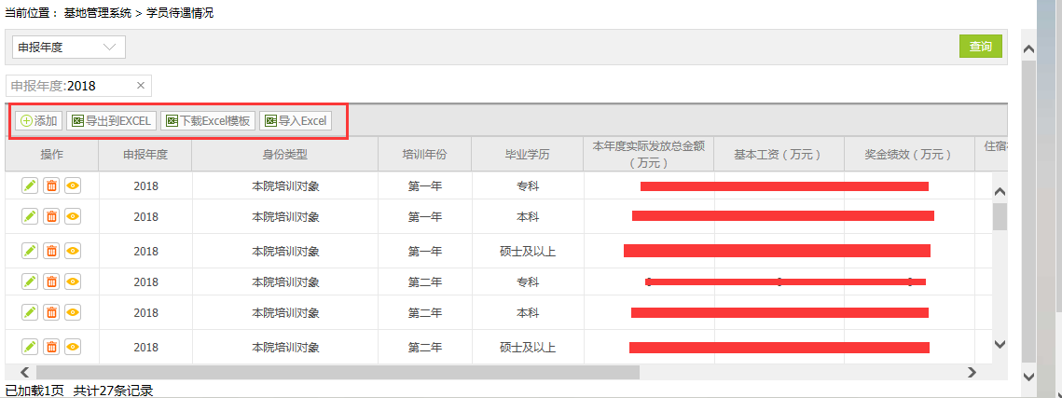
6）在“专业基地年报表”专业基地基本情况表页面，基地选择“年度”可查询各个“专业基地”填写的信息情况，以及了解基地是否按时完成工作，同时若发现数据不符可通知“专业基地”进行修改。
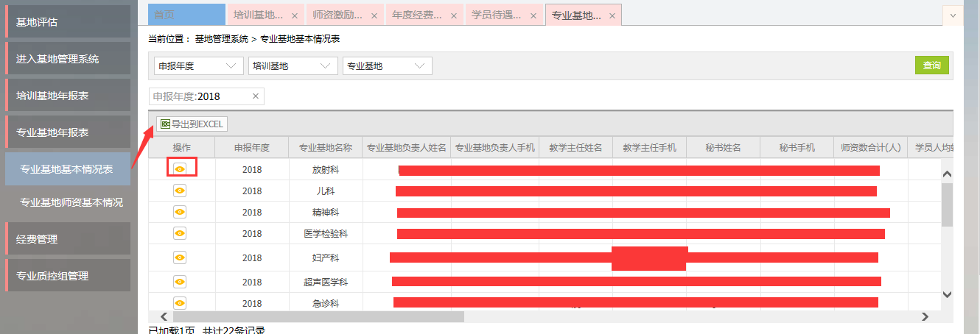
7）查询及重置各个专业基地账号和密码：登录“西医系统”成功后选择“系统设置”模块，之后点击“密码管理”“下级机构密码重置”，点击查询可查询各个专业基地的账号和密码，若密码未显示则表示已修改可重置。
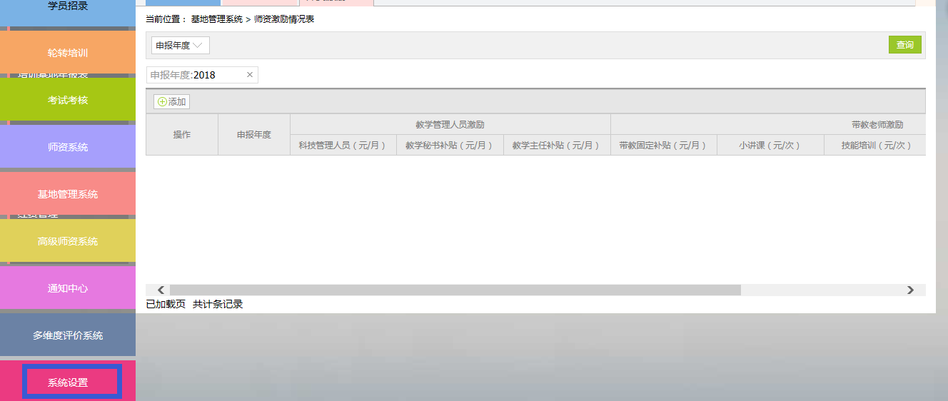
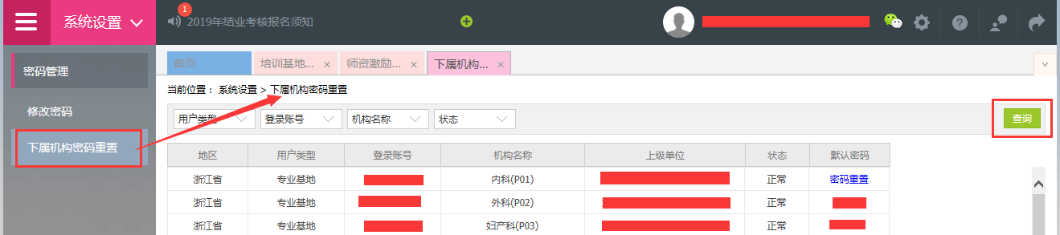

二：专业基地
1）打开浙江省住院医师规范化培训信息管理系统（网址：www.zjgme.org.cn），点击“西医系统”，输入账号和密码进行登录。
注：若忘记账号和密码请联系单位科教科进行查询和重置。
2）登录成功后选择“基地管理系统”模块“专业基地年报表”“专业基地基本情况表”，点击“添加”在弹出的页面中“申报年度”选择“2019”，如实填写基本情况并点击“保存”。
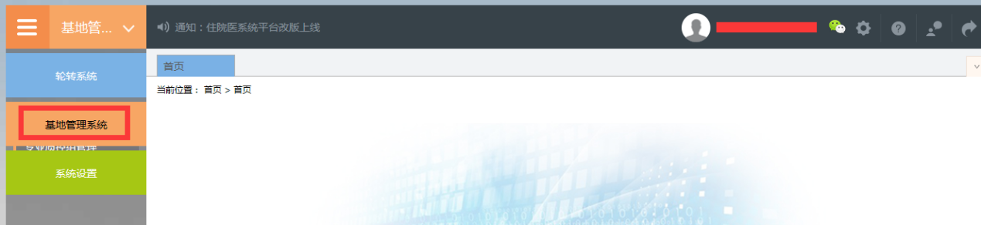
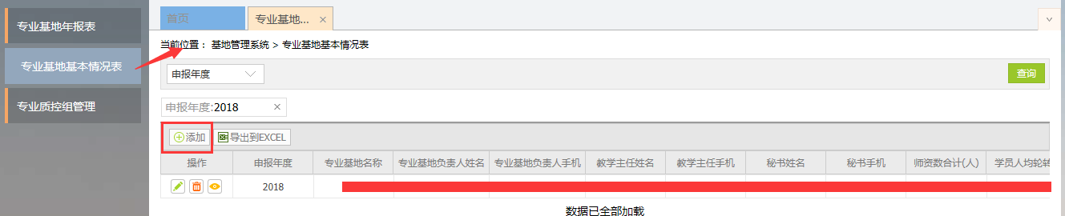
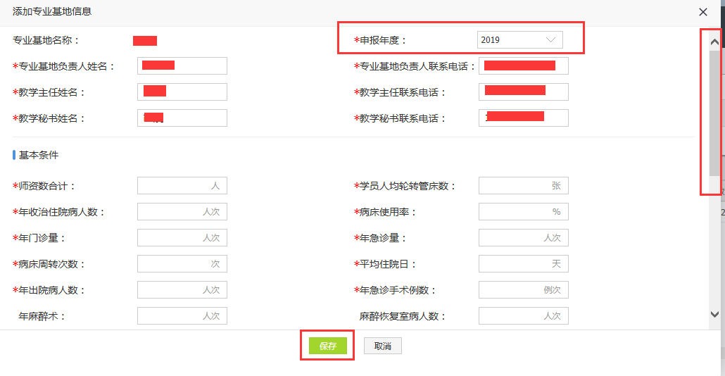
2019年专业基地只需填写“基本情况表”，保存后只要在填写时间范围内可再次修改。同时查询页面可按照“年度”查询历年的填写情况，提供查看和导出execl功能。

